Приложение 5
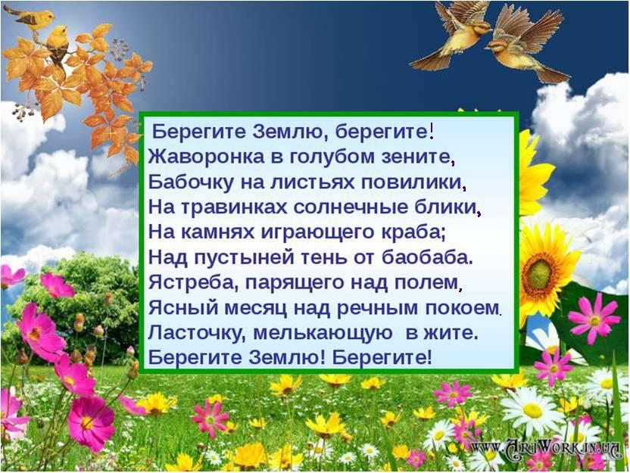
Рисунок 12 - стихотворение "Берегите Землю"

